|  |  |  |
| --- | --- | --- |
|  | MÁRIA LÉGIÓ **MAGYAR RÉGIÁJA**    89. szám 2016. október |  |

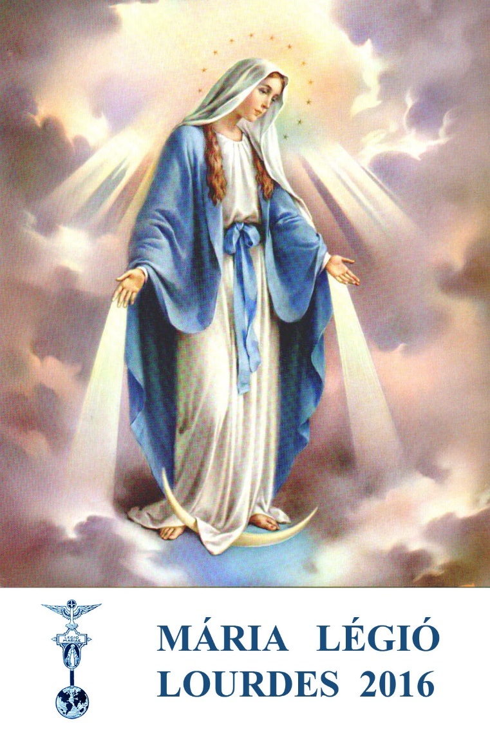

**Október 8-án tartjuk Magyarok Nagyasszonyának ünnepét**

Ezt a szép magyar ünnepet Vaszary Kolos esztergomi érsek kérésére XIII. Leó pápa engedélyezte a magyar nemzet számára október második vasárnapjára. Szent X. Piusz pápa liturgikus reformja megszabadította a vasárnapokat a rájuk rakódott állandó ünnepektől, s mivel a rózsafüzér ünnepét október első vasárnapjáról október 7-re (az 1572-es lepantói csata napjára) tette, az október 2. vasárnapjára rendelt különleges magyar ünnep napja 1910. után október 8-a lett. A millenniumig nem volt a magyar nemzetnek külön ünnepe, melyen a Magyarok Nagyasszonyát tisztelte volna, bár e tisztelet ünnep nélkül is mindig megvolt.

Már valamennyien nagyon jól tudjuk, milyen mélyen gyökerezett a Mária tisztelet őseink szívében-lelkében. Már a honfoglaló magyarok magukkal hozták a Nagyasszony tiszteletét, amely Királynő-asszony személyét könnyű volt a kereszténység Napba Öltözött Asszonyával azonosítani. Szent Gellért ezt ismerte fel, és prédikációiban az akkori magyar népnek gyakran magyarázta ezt az azonosságot. Ősi magyarjaink hamar el is fogadták ezt, és így mélyen a nép lelkébe fogadta Máriát, mint népünknek, a magyaroknak Nagyasszonyát. Szent István királyunk is nagyon komolyan követte, és gyakorolta ezt a tiszteletet, amely élete végén a királyi korona és az ország Máriának való felajánlásában, örökbe hagyásában csúcsosodott ki.

A mély Mária tisztelet a középkorban végig jellemző volt a magyar népre. A Szűzanyának az elsőbbségét nagyon szépen magasztalja a középkori kolostori irodalom is. Mily gyönyörű például, amikor a Winkler-kódex így ír Mária elsőbbségéről: „Ó dicsőségnek asszonya, ó világosságnak Királynéasszonya, ó kegyelmességnek és irgalmasságnak kútfeje! Ó mennyországnak fényessége, paradicsomnak édessége, ó isteni öröm, angyaloknak dicsősége, szenteknek vigassága, szüzeknek tiszta gyöngye!” Vagy a Peer-kódex magasztalása a szerző misztikus szeretetében felsőfokkal küszködő szívéből csordul ki: „Örülj, Úristennek szentséges Anyja, Szűz Mária! Örülj fényességes Mária, örök napnak fényességes hajnala! Örülj tisztelendő Szűz Mária, Isten közt és ember közt közbenjáró! Örülj, hatalmasságos Mária, te szegényeknek segítsége! Örülj kegyelmességes Szűz Mária, mind kétségbeesőknek vigasztalója!”

Máriának ezt a primátusát talán leginkább Temesvári Pelbárt, a Szent Szűz európai hírű trubadúrja emeli ki. Már 1483-ban, Budán, a Bécsi kapu közelében állott ferences kolostorban fejezte be legelső művét. A mű címe magáért beszél: „Az áldott Szűz Mária koronájának csillagkoszorúja egyes szentbeszédekből az Ő dicséretére fölöttébb csinosan összeállítva”. Röviden: Stellárium, Csillagkoszorú. E mű 1496-tól kezdve európai hírű lett, negyedszázad alatt 19 kiadás jelent meg belőle. Szónoki lendülete érteti meg a túlzást, amellyel Mária primátusát hangsúlyozta: Az Úr a föld porából teremtette az embert, Mária az Istent, annak felvett természete szerint tiszta szűzi véréből, önnön ártatlan testéből alkotta, amely különb minden pornál, s a világ minden állatánál. Az Isten az Ő képének díszességét nyomta az emberre, Mária saját ékességének képét rakta az ő Fiára, hogy mint a zsoltáros tanúskodása szerint ő a legszebb volt az asszonyok között, úgy Krisztus legszebb legyen az emberek fiai között.

Az is köztudomású, hogy mennyire tisztelték középkori államunkban Máriát, mint az ország védőasszonyát. Különösen akkor vált aktuálissá Mária pártfogásának gondolata, amikor Mátyás halála után egyre fenyegetőbbé vált a török veszedelem. A kolostori irodalom közönsége: elsősorban apácák, harmadrendiek félhettek legjobban a pogányoktól, és ezért szorongatásukban Máriához fordultak. „Kérlek nemes Asszonyom, Szűz Mária, ne hagyj el engem semminémű szükségemben, és a te szerelmes, édességes fiadért szabadíts meg minket a gonosz törököktől, és tarts meg minket az igaz keresztény hitben, és törjed meg a gonosz szándékokat” – írják a domonkos apácák a Margitszigeten keletkezett Gömöri-kódexben az Úr 1516. évében. Az imát pedig így ajánlják elolvasásra: „Az imádság oly igen kellemetes az Szűz Máriának, hogy megment minden nyomorúságbul és szeméremtűl. Hiszem, hogy ez gonosz pogányoktul is az ő nagy szerelméért ez ő édes fia megment mind fejenként, miként az egy tolvajt szabadétá meg.”

A törökverő Máriához 1508-ban Pesten Szent Péter utcájában írta Vásárhelyi András eredeti énekét 17 strófában. A költészet nyelvén így jelentkezik először a tudat, hogy a vétkeikért méltán szenvedő magyarságot a töröktől és minden veszedelemtől Mária menti meg. A magyar nép Máriában pátrónáját látta, és ezért érthető, hogy mindenütt szerte az országban oly gyakoriak voltak a Mária-társulatok. Magától értetődő volt, hogy a jó keresztény hazánkban, Mária országában, ilyen társulatba beiratkozott és annak életében részt vett. Az ilyen társulatok minden héten három szentmisét mondattak: Mária tiszteletére szombaton, csütörtökön az Oltáriszentség imádására, hétfőn pedig a halottakért. Ilyen társulat működött például Pozsonyban a plébánia templomban és a kórházban is (az ispotályban). A ferences templomban már 1461 óta. Sopronban például három Mária-társulat is volt: a Nagyboldogasszony, a Gyertyaszentelő Boldogasszony és a Hétfájdalmú Szűz társulata. Amennyire ez a korabeli forrásokból jelenleg felismerhető, ezen társulatok nem csupán szentmiséket mondattak, hanem a tagtársak elhalálozásakor 30 napon át gyászmisét mondattak érte, és elmondták a halotti zsolozsmát is, kántorböjtök idején pedig ünnepélyesen gyűlést tartottak.

Még meg kell említeni, hogy a magyarság Mária-tiszteletének fontos része volt már a középkorban a búcsújárás Mária tiszteletére. Alig akadt valamire való keresztény, aki valamilyen búcsújárást egyszer meg ne fogadott volna. Kiemelkedő volt a celli Szűz tisztelete, de zarándoklatok voltak a trieri, a czenstochowai, az aacheni kegyhelyekre, ahol az akkor ott működő társulatok tagjai között sok magyar nevet találunk feljegyezve, minthogy szokás volt a zarándoklatok alkalmával beiratkozni a kegyhely Mária-társulatába. Természetesen Rómába és a távoli Compostellába is voltak már zarándoklatok, nem beszélve a hazai ismert zarándokhelyek látogatásáról sem. Mária tiszteletünket mutatja, hogy népünk mennyire szerette a Mária nevéről elnevezett helyneveket, amelyeket máig is megőriztünk. S hogy mennyire átment a mindennapi életbe a magyar nép lelkében a Mária kultusz, mutatja, hogy a papok részére adandó 12 pénz a „Bódogasszony adója” nevet viselte, de még lehetne sorolni a példákat.

**XIII. Leó pápa a magyarságnak ezt a nagy és különleges Mária-tiszteletét jutalmazta meg a Magyarok Nagyasszonya külön ünnepével, melynek könyörgésében méltán imádkoztuk az Istenhez: „Engedd kegyelmesen, hogy akit Szent István királyunk kezdeményezéséből Nagyasszonyunknak magasztalunk és Pátrónánknak tisztelünk e földön, annak örökkétartó társaságának örvendezhessünk a mennyben.”**

*Sándor testvér*

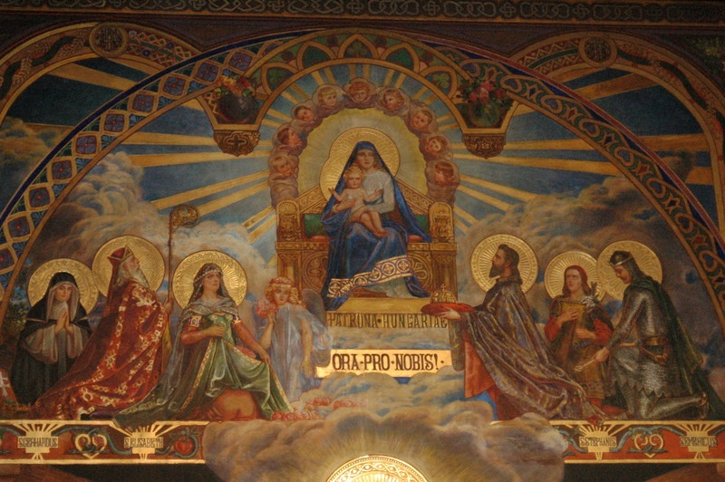

**Teréz anya ereklyetartója a szent nővér értékrendjét tükrözi**

*Teréz anya relikviáinak tartója tükrözi értékrendjét – nyilatkozta Brian Kolodiejchuk, a kalkuttai nővér szenttéavatási ügyének posztulátora, aki a Vatikán közleményében magyarázta el az egyszerű ereklyetartó egyes elemeinek hátterét.*

[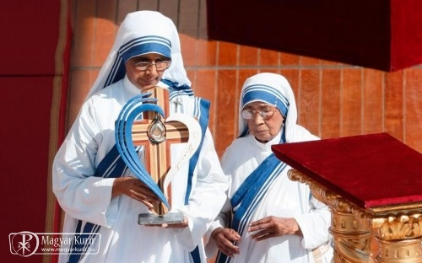](http://www.magyarkurir.hu/img.php?id=71883&img=o_relik.jpg)

|  |  |  |  |  |  |
| --- | --- | --- | --- | --- | --- |
| A hagyomány szerint minden szentté avatáskor az új szenthez valamilyen módon kötődő személyek viszik ki az oltárhoz az ereklyéit – gyakran egy csontszilánkot, vagy mint Kalkuttai Teréz esetében: pár csepp vért.  Az ereklye olyan, mint egy emléktárgy, kézzelfoghatóan emlékeztet arra, hogy az új szent ember volt, mégis hősiesen törekedett a szentségre. Az ereklyetartók általában díszesen megmunkált arany vagy ezüst műtárgyak, Kalkuttai Szent Terézé azonban egyszerűségében különbözik tőlük.  Teréz anya kereszt alakú ereklyetartójának eleje különböző faanyagokból készült, amelyek mind olyan helyről származnak, amelyhez a szent irgalmas cselekedetei kötődnek: a haldoklók számára létrehozott otthon Kalkuttában; a Hansen-betegségben (lepra) szenvedők otthona; egy migráns csónakja; egy egykor romák lakta kunyhó darabja. Ezeken kívül pedig egy gyóntatófülke térdeplőjének darabja is van benne, mert Teréz anya azt tartotta, ez a szentség fejezi ki legjobban Isten irgalmát – ismertette Kolodiejchuk atya.  Az ereklyetartó kereszt középpontjában a szent néhány csepp vérét zárja magába egy vízcsepp alakú üvegfiola – emlékeztetve rá, hogy Teréz anya megfogadta: az ivóvíz nélkül és a szeretetnélküliség szárazságában élők szomjúságát fogja oltani.  A fiolát egy durván megmunkált, ráncos kéz tartja „tele szeretettel, hogy válaszoljon Jézus kiáltására a kereszten: »Szomjazom« – a kiáltásra, mely szerte a világon több millió ember kiáltásában visszhangzik”.  A vércseppet tartalmazó kis üvegedényt kék és fehér szalagok övezik, a szárira (hagyományos indiai női öltözet) utalva, melyet Teréz anya habitusként viselt. A szalagok szívet formáznak, melyen a „Szomjazom” szó olvasható a kalkuttai nővér kézírásával.  Az ereklyetartó talapzata ütött-kopott vasból készült, mely arra utal, ahogyan a társadalom látja a szegényeket, akiket Teréz anya teljes szívéből szeretett – olvasható Brian Kolodiejchuk posztulátor közleményében.  *Magyar Kurír*   |  |  |  |  |  | | --- | --- | --- | --- | --- | | |  |  | | --- | --- | | |  | | --- | | **Teréz anya: A legszebb a világon** | |  |  |  | | --- | --- | | |  | | --- | | A legszebb nap? A ma. A legnagyobb akadály? A félelem. A legkönnyebb? Tévedni. Minden rossz gyökere? Az egoizmus, az önzés. A legszebb szórakozás? A munka. A legveszedelmesebb vereség? A bátorság hiánya. A legjobb tanítók? A gyermekek. A legszükségesebb szükségszerűség? Önmagamat ajándékozni. Mi boldogít a legteljesebben? A másik embernek hasznára lenni. A legveszedelmesebb hiba? A rossz kedélyállapot. A legközönségesebb érzés? A bosszú és a gyűlölet. A legszebb ajándék? A megértés, az együttérzés. A nélkülözhetetlen? Az otthon, a valahová tartozás. A jóleső érzés? A belső béke. A legjobb megoldás? Az optimizmus. A legnagyobb megelégedettség? Az elvégzett kötelesség. A legnagyobb erő a világban? A hit. A legszebb a világon? A SZERETET | | | |

**Andreas Laun: Örömmel az Isten útján – Isten parancsolatai**

*[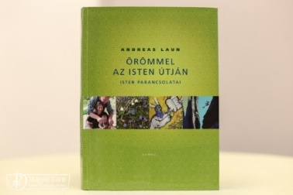](http://www.magyarkurir.hu/img.php?id=70439&img=o_IMG_2773-3.jpg)*

*Andreas Laun bécsi segédpüspök Hit és Élet című sorozatának előző kötete 2014-ben jelent meg, A keresztény ember a modern világban címmel. Most kiadott könyvében a katolikus egyház jóról és rosszról szóló tanítását mutatja be. Mindkét kiadványt a Kairosz Kiadó gondozta.*

Andreas Laun kiemeli: amikor az ember jól vagy rosszul cselekszik, hasonló ahhoz, ahogy egy párbeszéd zajlik. Bensőnkben halljuk a lelkiismeret hangját, amely megmondja, hogy mit kellene tennünk. A szerző példákkal illusztrálja a különböző kategóriákat, így az erkölcsileg jó cselekedetek megvilágításához az irgalmas szamaritánus történetére hívja fel a figyelmet, illetve Teréz anya leányainak példáját állítja az olvasók elé, akik a legszegényebbekről gondoskodnak az egész világon. A szerző a nem-cselekvés pozitív értékére is hoz példát könyvében: Dávid nem ölte meg az alvó Sault, aki többször is az életére tört, mert tudta, hogy nem emelhet kezet az Úr felkentjére. Az erkölcsileg rossz cselekedetek példájaként Káin és Ábel ószövetségi történetét állítja  a középpontba, illetve a 20. század történelmére tekintve kiemeli Sztálin uralmát, aki több millió ukrán parasztnak vette el a kenyerét. Ahogyan létezik erkölcsi értelemben vett „jó nem-cselekedet”, úgy Andreas Laun kitér az „erkölcsi rossz nem-cselekedetekre” is, napjaink politikai helyzetéből merítve annak megvilágításához. Ennek kapcsán kifejti, hogy míg a leggazdagabb államok dúskálnak a jólétben, tétlenül nézik, hogy a világ más részein milliók halnak éhen.

A testi jó és rossz cselekedeteknek azonban létezik szellemi párja is, ahogyan erre a bécsi püspök rámutat: Lélekben jól cselekedni azt jelenti, hogy mint Mária válaszolt Gábriel arkangyalnak („Legyen nekem a te igéd szerint.”), úgy mi is  igent mondhatunk lélekben Isten akaratára. Lelki értelemben rosszat cselekedni pedig a farizeusok elhatározásához hasonlítható, hogy megölik Jézust.

A könyv írója rámutat: a lelkiismeretet sokszor hasonlítják egy hanghoz, mintha Isten közvetlenül szólna az emberhez. Ez persze nem olyan hang, amelyet hangosan hallhatunk és hanghordozóval is rögzíthetnénk, mégis azt mondhatjuk: „A lelkiismeret által Isten szól az emberhez. Mintha Isten egy függöny mögül szólna hozzánk, vagy a távolból. Félre lehet érteni, főként, ha nem akarjuk meghallani, vagy más, erős hangok közbeszólnak.” A lelkiismeret megítéli azt, amit teszünk, vagy éppen nem teszünk meg. Ítéletének mércéjét Isten parancsolatai jelentik. Laun püspök kiemeli: az Úr e parancsolatok alapján ítéli majd meg minden ember életét. Ezért „soha senkinek nem szabad a lelkiismerete ellenében cselekednie. Aki a lelkiismerete ellenében cselekszik, bűnt követ el.” – idézi a szerző Szent II. János Pál pápát, aki úgy fogalmazott, hogy a lelkiismeret a lélek „ragyogó szeme”, mert „látja”, amit teszünk. Annak érdekében azonban, hogy lelkiismeretünk valóban megértse Isten hangját, és ne essen tévedésbe, nevelnünk kell. A lelkiismeret nevelésének eszközei az imádság, Isten törvényeinek megismerése és ismerete és az azokról való elmélkedés, a lelkiismeret-vizsgálat és a szentgyónás. Ezek által megtisztítjuk lelkiismeretünket, „miként a szemüvegünket is megtisztítjuk, hogy jobban lássunk.”

Isten parancsolatait elemezve Andreas Laun kiemeli, hogy amikor Isten megteremtette az embert, minden személy „szívébe” beleírta parancsolatait, ahogy azt Szent Pál apostol írta. Isten parancsolatai „az emberi szív úgymond örökölt információi közé tartoznak.” Isten segíteni akar az embereknek, ezért az Ószövetségben prófétákat küldött népének, hogy a törvény helyes olvasására tanítsák őket, és felügyeljék Isten parancsolatainak megfelelő értelmezését. Majd eljött Jézus, „aki az Isten Igéjével kapcsolatos sok tévedést és kihagyást kifogásolt, helyreigazított és kiegészített.” A jövendő nemzedékek számára Krisztus apostolaira bízta ezt a feladatot. Jézus úgy tanította, hogy miként kell helyesen értelmezni a parancsolatokat, hogy a szeretet követelményeiként magyarázta azokat. A szeretet és a parancsolat szorosan összetartoznak. „Szeretet nélkül nem lehet igazán megtartani a parancsokat. Ne mondd, hogy megtartod Isten parancsolatait, csak mert tíz eurót adtál egy szegénynek. Ha szeretet nélkül teszed, segít ugyan a szegényen, de neked nem használ semmit.”

A szerző kiemeli továbbá, hogy Isten parancsolatai meghagyják szabadságunkat, nem kényszerítenek. „Aki Istennek engedelmeskedik, olyan, mint a folyóvíz mellé ültetett fa: akkor sem szárad el, ha hosszú ideig tartó szárazság van.” Ezzel összefüggésben vizsgálja istenkapcsolatunkat is. Megállapítja: azok a keresztények, akik a kegyelemben élnek; istenfélők, ám mégsem félnek Istentől. „Az istenfélők csak attól félnek, hogy elveszítik az Istent.” – fogalmaz. Azok az emberek viszont, akik akarattal átlépik Isten parancsolatait, nem istenfélők, de félnek Tőle, és van is rá okuk. „Lelkiismeretük vádolja őket, és tudják, hogy Isten ítéletet tart majd felettük.” Az az Isten, akitől a bűnös ember fél, ugyanaz az Isten, aki meg tudja és meg akarja szabadítani bűnétől, csak erről a vétkes nem vesz tudomást.

A szeretet és Isten parancsolatai közötti összefüggést vizsgálva a szerző figyelmeztet: az, hogy nem követünk el gonoszságot a másik emberrel szemben, azt jelenti például, hogy nem csapjuk be, nem lopjuk meg, nem csábítjuk el a feleségét. Vagyis a Tízparancsolat által megérthetjük, hogyan kell szeretni Istent (1-3), és hogy miként kell szeretnünk az embert (4-10). Hiszen a szeretethez mindig hozzátartozik, hogy megértjük a másik személyt, tudjuk, hogy mire van szüksége, és mi szerez neki különös örömöt. Szoros összefüggés van tehát az isten- és az emberszeretet között.

Ezért mondja Jézus: „Szeresd Uradat, Istenedet teljes szívedből, teljes lelkedből s teljes elmédből. Ez a legnagyobb, az első parancs. A második hozzá hasonló: Szeresd felebarátodat, mint önmagadat. Ezen a két parancson alapszik az egész törvény és a próféták”. (Mt 22,37-40)

*Kairosz Kiadó, 2016.*

**A Szentolvasó** 3. rész

*A Szentolvasóról folytatott sorozatunk 3. részeként most a rózsafüzér hónapjában álljon itt kedvcsinálónak az a 15 ígéret, amelyet a Boldogságos Szent Szűz adott Szent Domonkosnak a rózsafüzér imádkozói számára.*

1. Különleges védelmet és nagy áldásokat ígérek azoknak, akik rózsafüzéremet nagy áhítattal mondják.

2. A rózsafüzér hatékony védőpajzsuk lesz a pokol ellen, elpusztítja a bűnt, megszabadítja a bűnöst, eltörli az eretnekséget.

3. A rózsafüzér kivirágoztatja az erényeket, a lelkek számára elnyeri az isteni irgalmasságot, a szívekbe a világ szeretete helyére az Isten iránti szeretetet ülteti és emeli a mennyei javak iránti vágyakozást.

4. Az a lélek, aki rám bízza magát a rózsafüzér által, nem fog elveszni.

5. Az, aki ájtatosan mondja rózsafüzéremet és elmélkedik titkairól, nem fog bűnbánat nélkül meghalni, ha bűnös megtér, ha igaz, megmarad a kegyelemben, minden esetben bebocsátást nyer az örök életbe.

6. Azok a lelkek, akik odaadóan ragaszkodnak rózsafüzéremhez nem fognak meghalni az Egyház segítsége nélkül.

7. Azt akarom, hogy mindenki, aki rózsafüzéremet mondja életében és halálában rátaláljon a Fényre, kegyelmeim teljességére, és részesüljön a szentek érdemeiben.

8. A tisztítótűzből azonnal kiszabadítom azokat a lelkeket, akik odaadó ragaszkodással viseltetnek rózsafüzérem iránt.

9. Rózsafüzérem igaz gyermekei az égben, különleges dicsőséget fognak élvezni.

10. Amit a rózsafüzérrel kérnek, mindent elérnek.

11. Minden szükségükben megsegítem a rózsafüzér terjesztőit.

12. Szent Fiamnál kiesdtem, hogy a Rózsafüzér Társulatok tagjai életükben és halálukban testvérül kapják az égi szenteket.

14. A rózsafüzérezők az én szeretett gyermekeim, és így Jézus Krisztus testvérei.

15. A szent rózsafüzér tisztelete a kiválasztottság nyilvánvaló jele.

***Bárcsak megszentelődnének így a lelkek!***

*Sándor testvér*

**Jánoska eresztés Baján**

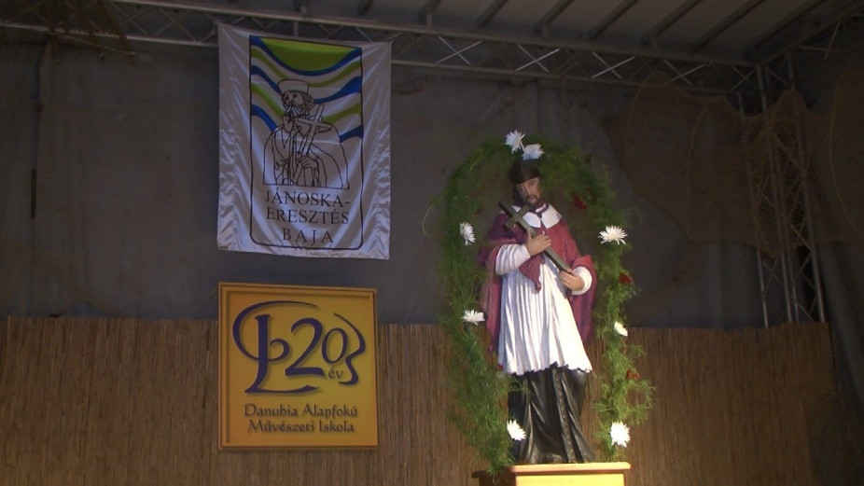

Vízen járók, víz menti emberek évszázadok óta tisztelik Nepomuki Szent Jánost, akit 1383. május 16-án, Vencel cseh király a Moldvába fojtatott.

Baja vízi város, az egyik városrész neve, közel a Dunához, Szentjános, ahol a halászok, molnárok, hajósok kápolnát emeltek 1875-ben.

Városrészünk, Szent János,  valamint a vízre szállók, halászok, hajósok és molnárok védőszentje, titkok őrzője is. Hallgatni és meghallgatni tudás szentje, aki élete árán is megőrizte a gyónási titkot. Nepomuki Szent János életét hivatásának szentelve, papként vigasztalást vitt, valamint alamizsnát osztott, segített a szükséget szenvedőkön. A legenda szerint, amerre a pap holtteste úszott, fényes csillagok világítottak. Ennek emlékére hordozzuk körbe minden évben a virágokkal feldíszitett szobrot.

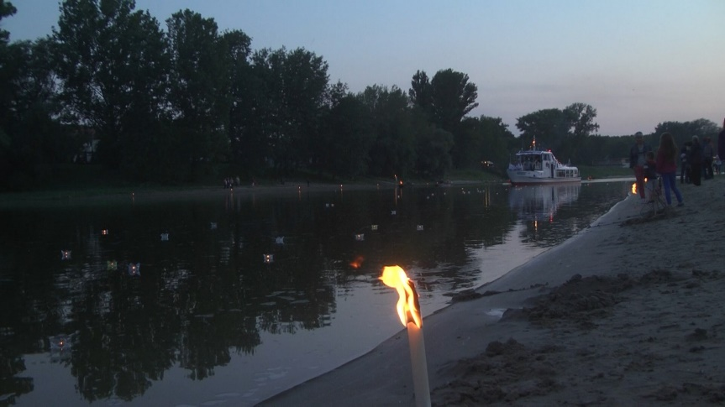

Ebben az évben május 21-én került sor a Jánoska eresztésre.

A Jánoska eresztés szentmisével kezdődött a Szentjánosi kápolnában, majd a mise után a Szent László ÁMK diákjai vállukra vették a szobrot és a körmenet elindult a kápolnától a Türr István emlékműig.

Ott már a  vízen 2 hajó  és sok vízi jármű sorakozott.  Szobrot az egyik hajó orrára helyezték és a menet elindult a város  központja felé a Sugovicán. Mind a hajók, mind az azt követő csónakok, kajakok, kenuk ki vannak világítva mécsesekkel, lampionokkal, fáklyákkal, lámpákkal. Akik nem fértek fel a hajókra, más vízi járművekre, azok gyalog kísérték a szobrot az égő fáklyákkal megvilágított vízparton. Amikor a menet megérkezett a Halászpartra, ott egy koszorút helyeztek a vízre, amelyen 4 mécses égett annak emlékére, hogy Nepomuki Szent János  holttestét fénypontok kísérték és így  találták meg a prágai polgárok. Ezt a koszorút az egyik Mária Légiós testvérünk vitte a körmenetben.

Ezután a szobrot levitték a hajóról, majd gyalogos kísérettel a Petőfi szigetre vitték, rövid köszöntő után a szobor folytatta útját a Belvárosi templomba, az ünnep liturgikus lezárására, ahol plébánosunk és a hívek imával és énekkel fogadta a szobrot, ezután az oltár mellé helyezték. A Nepomuki Szent János feldíszitett szobra 1 hétig volt templomunkban, majd visszavitték a helyére a Szentjánosi kápolnába.

Környékünkön még Dusnokon és Mohácson tartanak májusban Jánoska eresztést.

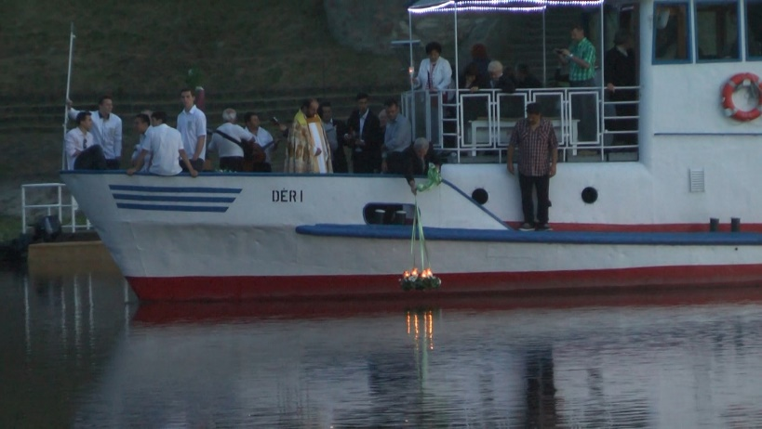

*Erzsébet testvértől az Érsekcsanádi Comitium elnőknőjétől*

(Egyszer, nem mostanában, megkérdezte tőlem valaki – kívülálló, akinek egyébként jó véleménnye volt a Mária Légióról – miért hívják a Mária Légiót „Légió“-nak? Ahogy elmondta őt ez egy kissé zavarja, mert véleménye szerint a katonai fogalmaknak és kifejezéseknek manapság, amikor a sorkötelezettséget is már a legtöbb európai országban, így nálunk is, megszüntették, nincs meg már az a pozitív kicsengése, mint korábban.

Ez az emlék jutott eszembe most hogy a Lourdes-i zarándoklatunkra készülődve felelevenítettem ismereteimet az ottani 1858-ben történt Mária-jelenésről.)

**Lourdes, Mária Légió és a Szeplőtelen Fogantatás**

*Ekkor nagy jel tűnt fel az égen: egy asszony, akinek öltözete a nap volt, lába alatt a hold, és a fején tizenkét csillagból álló korona. (Jelenések könyve 12,1)*

1858. február 11-én a Lourdes melletti Massabielle-barlangban a szegény, tanulatlan 14 éves Bernadett Soubirousnak megjelent a Szűzanya. A „Hölgy” hófehér ruhát viselt, köpenye vakító fehér volt, égszínkék öv volt derekán, lábát arany rózsa díszítette, kezében rózsafüzér volt, s összesen tizennyolc alkalommal jelent meg Bernadettnek július 16-ig, bűnbánatot és engesztelést kérve. Március 25-én (Gyümölcsoltó Boldogasszony ünnepén, a Légió fő ünnepén) nevét is elárulta: „Én vagyok a **Szeplőtelen Fogantatás**.”

Ezzel Szűz Mária megerősíti az 1854. december 8-án IX. Piusz pápa által kihirdetett hittételt, amely kimondja, hogy Szűz Mária fogantatásának első pillanatában, a mindenható Isten egyedülálló kegyelméből és Jézus Krisztusnak érdemeire való tekintettel, az áteredő bűntől és annak minden következményeitől mentes volt.

A dogma kihirdetése elött először a keleti egyházban, majd nyugaton már a 9. században feltűnt Szűz Mária fogantatásának ünnepe Nápolyban és Szicíliában, de a 10. század elején már Angliában is megtartották. Magyarországon III. Béla király honosította meg a 12. század második felében. A 13–14. század során – főleg ferences hatásra – pedig egész Európában elterjedt az ünnep. XI. Kelemen rendelete szerint vált parancsolt ünneppé a 18. században.

Az ünnep elterjedésével párhuzamosan kialakult a Szeplőtelen Fogantatás képi ábrázolása, amely a spanyolországi barokk művészetben érte el csúcspontját (Murillo), ahonnan elterjedt egész Európában. 1930-ban Párizsban Szűz Mária megjelent Labouré Szent Katalin nővérnek és kérésére a Szeplőtelen Fogantatásnak ez a képi ábrázolása került a Csodáséremre is. Tehát Párizsban, éppúgy, mint Lourdes-ban, Szűz Máriát úgy tiszteljük, mint a Szeplőtelen Fogantatást. A Rue de Bac-on történtek az 1854-ben kihirdetendő hittételt jelezték előre, a Lourdes-i jelenések pedig ezt a dogmát erősítették meg. A Csodásérmet először „Mária Szeplőtelen Fogantatása“ éremnek is nevezték.

A Mária Légió imalapjának, a Tesserának első oldalán látható a Légió jelképes ábrázolása, amelynek középpontja Mária Szeplőtelen Fogantatásának a Csodásérmén látható képe és amely a Vexillumra, a Légió zászlajára is rákerült. A Légió megalapítói már első összejövetelük alkalmával is a Szeplőtelen Fogantatás szobra elött imádkoztak, amely Máriát úgy jeleníti meg, mint az antifónia sora: *a felkelő hajnal pírja, szép, mint a hold, fénylő, mint a nap, félelmetes, mint a harcra kész sereg.* Széttiporja a kígyó fejét a bibliai kinyilatkoztatásnak megfelelően: **„Ellenkezést vetek közéd és az asszony közé, a te ivadékod és az ö ivadéka közé. Ő széttiporja fejedet...“** Ezt a szüntelen harcot ábrázolja a kép: Mária és a kígyó; Isten anyja és a Sátán; Mária gyermekei és a kígyó ivadékai; a Légió és a gonosz hatalmak között. Mária, Isten legszentebb Anyja, a legfélelmetesebb ellenség, akit Isten a Sátánnal szembehelyezett, akitől bizonyos értelemben jobban fél, mint magától Istentől, még pedig azért, mert a Sátán, ez a büszke szellem, végtelenül szenved, hogy Istennek egy kicsiny és alázatos szolgálóleánya győzi le és alázza meg öt. „Ki az ellenség? Mindenki, aki gonosz, és ellenszegül Isten akaratának. Vonuljunk ezért mindannyian hadba nagy elszántsággal Krisztus ügyéért, és engedelmeskedjünk dicsőséges parancsainak!“ (Kézikönyv 18. o.) A Szeplőtelen Fogantatás képe, a Napba öltözött Sátántipró Asszony alakja tökéletesen kifejezi a Légió szellemiségét és így nyugodtan állíthatjuk, hogy a Lourdes-i jelenés és a Mária Légió között egy láthatatlan, de annál erősebb lelki kapcsolat kell, hogy létezzen.

Mindezeket a gondolatokat még a zarándokútra való felkészülésem jegyében vetettem papírra, (illetve tippeltem a gépembe). Személyes körülményeim alapján éreztem, hogy ez az út nagy hatással lesz rám. Ezért most nehezemre esne egy többé - kevésbé objektív beszámolót írnom az utazásunkról, ezért inkább saját élményeimet szeretném rögzíteni e rövid írásban abban a reményben, hogy az utazáson részt vevők között mások is sok lelki élménnyel lettek gazdagabbak. Már maga a meglehetősen fáradságos buszutazás is hozzájárult ehhez, (két nap oda, két nap vissza) köszönhetően Béla atya által vezetett és inspirált énekeknek és imáknak. Ott tartózkodásunk szintén két napra korlátozódott, ami turisztikai szempontból kevés ahhoz, hogy egy helyet akár csak egy kicsit is megismerjünk. De Lourdes nem egy hely, Lourdes egy találkozás. Mert ahogy egy egyszerü, tanulatlan, de lekileg tiszta 14 éves leány 158 évvel ezelött találkozott a Világ Királynöjével, Isten anyjával, Máriával, ugyanúgy találkozhatunk mi is vele, ha készen vagyunk rá és szívböl vágyunk rá. Mert aki az esti gyertyás körmeneten énekelve és a rózsafüzért imádkozva részt vett, vagy a nap bármely szakában a jelenés Massabielle-i barlangja elött letérdepelt és imádkozott, ott ahol annak idején Bernadett megpillantotta a « Hölgy »-et, kizárt hogy ne érezte volna a Szűzanya jelenlétét szellemi valóságában. Nem láttuk, de ugyanúgy ott volt velünk, még ha csak egy- két órát töltöttünk azon a helyen. Vagy akár egy-két percet. Nem kellett várnunk, nem volt több napra is szükségünk hogy együtt legyünk vele. Mert Istennek egy pillanat is elég, hogy a legdrágabb kincsekkel töltse el szívünket. A kegyelem áradata fakad e zarándokhelyen. A testi bajból is számtalan gyógyulás történt, lélekben pedig még többen erősödtek meg, és nyertek vigasztalást. Isten kiárasztotta irgalmát és a békéjét, mint egy folyamot. A legszentebb Szűz pedig, ha látja, hogy valaki egészen és teljesen neki ajándékozza magát, hogy neki szolgáljon, akkor elmeríti öt kegyelmeinek forrásvizébe, felékesíti érdemeivel, lángra gyújtja szeretetével, közli vele erényeit: alázatosságát, hitét, tisztaságát. Egy csepp is elég! – mondta Bernadett, annmak a forrásnak vízére célozva, amely a jelenések kilencedik napján fakadt, miután a Hölgy így kérte Bernadettet : « Megtenné nekem a szívességet, hogy letérdepel és eszik egy kis földet és füvet majd megmossa arcát a felfakadó vízzel ? Tegye meg ezt kérem a bünösökért.» Bernadett elöször csak zavaros vizet lát, amelyböl nem tud inni. Háromszor is megpróbálja, mindig mélyebbre ás. Végre negyedszerre iszik belőle és megmossa arcát. Azután eszik a fűből. A körülötte állók közül sokan azt hiszik, hogy megtébolyodott, testileg is bántalmazzák. Még aznap kihallgatja öt a császári ügyész, sikertelenül. Bernadett úgy nyilatkozik, hogy ezt a bűnösökért tette, miután a „Hölgy“ már az előző jelenésben is bűnbánatról beszélt.

A víz emlékeztet minket Krisztus szeretetére, aki életét adta értünk, bűnösökért.

**Az egyik katona lándzsával megnyitotta oldalát, amelyből azonnal vér és víz jött ki.** (János 19,34)Aki látta Mel Gibson filmjét, a Passió-t, emlékszik a jelenetre, ahol a római katona, aki átszúrta Jézus szívét, térdrerogy a szívéből kiömlő víz alatt.

Valamint utal a keresztség szentségére, amely az Atya irgalmából bocsánatot és kiengesztelődést ajándékoz nekünk. Ezért megyünk mindnyájan a forráshoz, hogy kövessük Jézus hívását:

**Ha valaki szomjazik, jöjjön hozzám, és igyon mindenki, aki hisz bennem.** (János 7,37)

és:

**...aki abból a vízből iszik, amelyet én adok neki, soha többé nem szomjazik meg, hanem a víz, amelyet adok neki, örök életre szökellő vízforrás lesz benne.** (János 4,14)

A víz pedig azóta is szüntelenül árad a forrásból, 88 liter percenként, ca.125000 liter naponta!

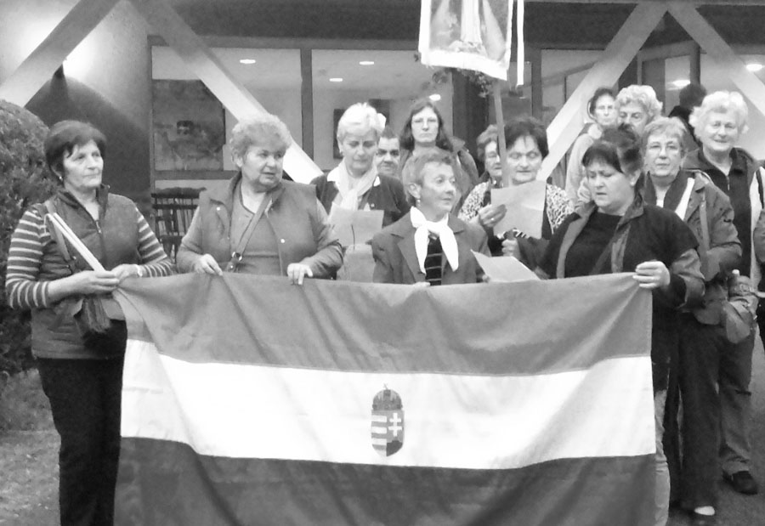

Végül köszönet a zarándokút szervezőinek és vezetőinek fáradalmaikért, melyek lehetővé tették, hogy e forrás vizéből igyunk és megmossuk magunkat.

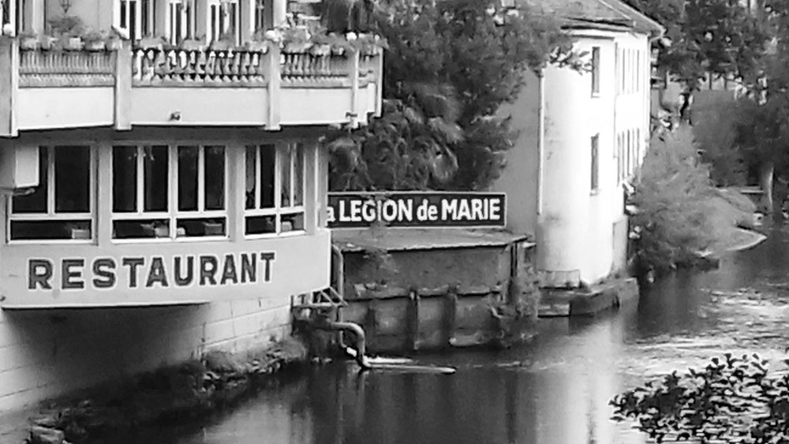

**A Gave folyó partján megtekintettük, s máris lefényképeztük a Mária Légió házát. *Gyuri testvér, a Régia alelnöke***

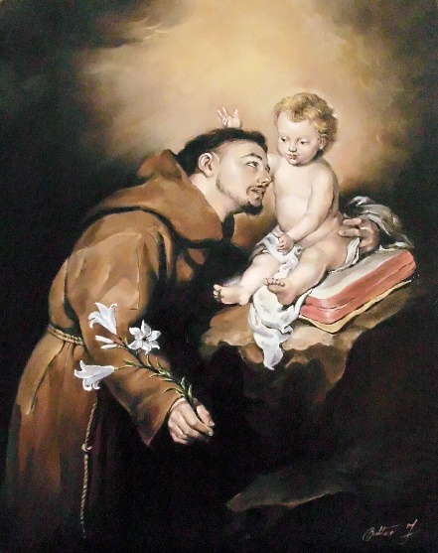**A padovai csodatévő**

*Lourdes-i zarándoklatutunkon megtekintettük Páduában Szent Antal nyelvét és állkapcsát, amelyeket a róla elnevezett bazilikában ereklyeként őriznek. A Szent Antal Bazilika a világ egyik legszebb építészeti mesterműve, a kereszténység egyik leghíresebb és leglátogatottabb szentélye.*

A legendák szerint Antal sokáig észrevétlen maradt rendtársai között, ám egyszer be kellett ugrania valaki helyett beszédet tartani. Ekkor derült ki az itáliai barátok számára, milyen nagy tudású, és micsoda szónoki képességekkel megáldott szerzetest sodort közéjük a vihar. Antal beszédeivel nem csak Itáliában, hanem Franciaországban is hatalmas tömegeket térített meg.

Szent Antal 1230 nyarán érkezett Padovába, amit a második otthonának tekintett. Itt tartott böjti beszédein soha nem látott tömeg jelent meg, aminek száma esetenként elérte a 30 000-et. Már az éjszaka folyamán özönlöttek a hívek, akik sokszor kiszorultak a templomból, így Antal a szabadban prédikált nekik. Beszédei hatására régi ellenségek békültek ki, az adósokat szabadon engedték, sokan visszaadták jogtalanul szerzett javaikat, rosszéletű asszonyok és férfiak tartottak bűnbánatot.

Egy alkalommal, amikor a montpelliere- i egyházban prédikált, eszébe jutott, hogy ugyanabban az időben egy másik templomban kellett volna énekelnie. Fejére tette a csuklyáját, lehajtotta a fejét és több mint fél órán át úgy maradt. Majd mint ha mi sem történt volna, tovább tartotta a híveknek a szentbeszédet. Másnap mindenki megtudta, hogy ez alatt a fél óra alatt a másik templomban rendtársaival együtt énekelte a Halleluját.

Egy másik alkalommal a pápai udvarban a pápa és a bíborosok előtt prédikált. A bíborosok testülete sokféle nemzet fiaiból állt; voltak köztük görögök, olaszok, franciák, németek, szlávok, angolok és még más anyanyelvűek. Szent Antal – áthatva a Szentlélek tüzétől – olyan hatásosan, meggyőzően, buzgón és érthetően fejtegette az Isten szavát, hogy a jelenlévők, bár más nyelvet beszéltek, mint ő, oly világosan értették minden mondatát, mintha saját nyelvükön szólt volna. Fölöttébb elcsodálkoztak hát mindnyájan, mert úgy tűnt, mintha megújult volna a régi pünkösdi csoda, amikor az apostolok eltelve a Szentlélekkel különféle nyelveken kezdtek prédikálni. Álmélkodva kérdezték egymástól a bíborosok: – Hát nem Hispániából való a mi szónokunk? Hogyan van az mégis, hogy mindannyian úgy értjük beszédét, mintha hazai nyelvünkön szólna? – A pápa is, elgondolkodva és elcsodálkozva szavainak mélységén, így szólt: – Ez valóban a testamentum őrzője és a Szentírás tárháza.

Szavainak hatékonyságát bizonyítja az az 1231. március 15-én hozott adóstörvény, amely szerint a korábbi gyakorlattól eltérően, az adós csak vagyonával, és nem személyével vagy szabadságával kezeskedik.

A sok munka azonban teljesen felőrölte egyébként is gyenge egészségét. 1231. június 13-án, egy pénteki napon halt meg. Útban Padovába, az otthonába, ám azt el nem érve, Szent Klára nővéreinek Arcella nevű kolostorában érte a halál. A legenda szerint korábban megszállt tisztelőjének és barátjának, Tiso grófnak Padovától északra lévő birtokán. A gróf maga is harmadrendi ferences volt, aki camposampierói birtokán kápolnát és remetelakokat építtetett. A diófára faágakból, rudakból és gyékényből összetákolt cellába költözött Szent Antal, készülve arra, hogy az örök hazába költözzön – ekkor ismét megjelent előtte a kisded Jézus, aki rámosolygott és átölelte.

Minden kedden gondoljatok Szent Antalra és kérjétek az Ö segítségét, aki nagyon híres evangélium hirdető volt. Eljutott odáig, hogy amikor beszélt, vagy Istennel beszélt, vagy Istenről tett tanúságot. Elsősorban élte és utána hirdette Krisztus evangéliumát. Felesleges, evilági szavak, nem jöttek ki szájából. Rövid életében erre tanított másokat is. Ezért részesítette Isten abban a rendkívüli kegyelemben, hogy halála után azonnal a mennybe jutott, és áldott nyelve megmaradt, nem porladt el. Tudnotok kell azt, aki nyelvével nem vétkezik, aki megtanulja uralni beszédjét, az tökéletes ember. Arra kérlek titeket, hogy tanuljátok meg a nyelveteket csak jóra használni, sohase a rosszra. Minden kedden kérjétek Szent Antal közbenjárását és gyakoroljátok a nyelv böjtjét!

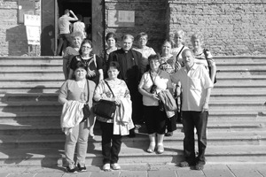

A Mária Légiós csoport Páduában.

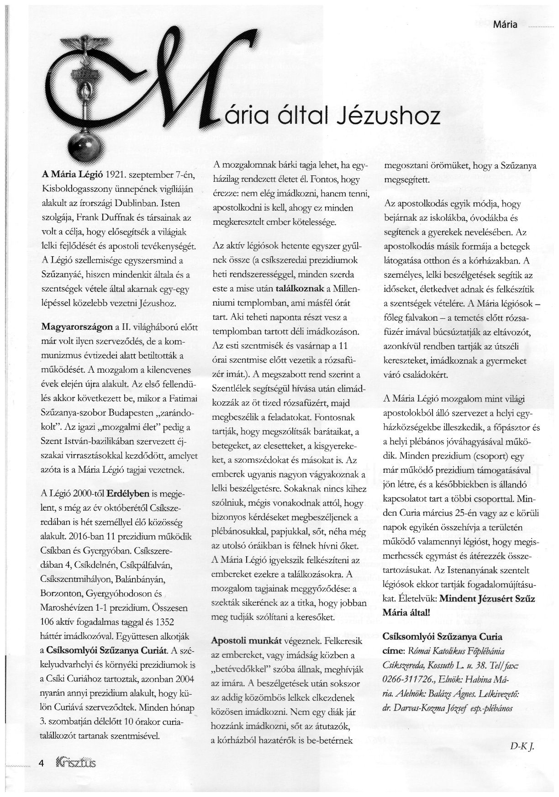

**Éves beszámoló**

**Százhalombattai „Segítő Szűzanya” praesidium munkájáról**

Praedesiumunk 2015 október 21.-én alakult meg kilenc taggal. Akik azóta is rendszeresen járnak az ülésekre. Nagyon örülünk, hogy létszámunk megmaradt, sajnos legnagyobb igyekezetünk ellenére sem sikerült új tagokat toboroznunk.

Fogadalmunkat 2016 február 04.-i ülésen tettük le. Azóta és előtte is munkánkat és vállalásainkat lelkiismeretesen próbáljuk teljesíteni a Mária Légió szabályai szerint.

Plébánosunk Mátyás atya kérésére légiósaink is imádkoztak a katolikus óvoda beindításának sikeréért, imádkozunk a város megtéréséért, rákos beteg gyerekekért, ifjúságunkért, a békéért, országunkért. Megalakulásunk óta folyamatosan részt vállalunk plébániánk egyházi és közösségi életet, a hitéletet megerősítő és elősegítő munkáiban. Egész napos szentségimádásnál részt vállalunk a szentség őrzésében. Szent Erzsébet ünnepén a helyi szokás szerint a szentmise után Erzsébet kenyeret osztanak, aminek csomagolásában légiósaink is tevékenyen részt vettek (600 db volt).

Részt veszünk és segítünk az egyházi adó begyűjtésében, mely lehetőséget nyújt az apostolkodásra. A helyi idősek otthonát rendszeresen látogatjuk, ahol csodás érmet is osztottunk kérve imáikat.

Beszélgetünk idős kimozdulni nem tudó testvéreinkkel, amit nagyon szívesen fogadnak. Úgy érezzük idős testvéreinktől többet kapunk, mint amennyit nekik adni tudunk. Lakóközösségeinkben, családjainkban, egyházközösségünkben, szomszédainknak, utcákon, tömegközlekedési eszközökön osztjuk a csodásérmet. Megszólítjuk az embereket, próbálunk apostolkodni, szebbé, tisztábbá, virágosabbá tenni környezetünket. Légiós testvéreink segítik a rászoruló idős szomszédaikat bevásárlással, csekkfeladással, lelki beszélgetéssel.

Misét mondattunk elhunyt légiós testvéreinkért bárhol is éltek a világban.

A régi temetőben gondozzuk a településen nálunk szolgálatot teljesítő elhunyt atyák sírjait. Egy testvérünk részt vett a máriabesnyői Téli Iskolán. Beszámolójából kiderült, hogy igen sok lelki élménnyel, hasznos tudnivalókkal gazdagodva tért onnan haza.

Hitoktatóinkkal egyeztetve csodásérmet, rózsafüzért és szentképet osztottunk elsőáldozóinknak és bérmálkozóinknak. Nagy egyházi eseményeinknél az agapé elkészítésében is tevékenyen részt veszünk. Szent István templomunk fennállásának 20. éves évfordulóját ünnepelve sok rendezvény van ebben az évben, amelyeken tevékenyen résztveszünk.

Több testvérünk is odafigyel a környezetében élő rászoruló hajléktalanok megsegítésére. Egy testvérünk kórházi lelki segélyszolgálatot végez több kórházban is. Vízkeresztkor szorgalmazzuk a házak, lakások megszentelését. Húsvétra készülődve felhívtuk a figyelmet a böjti időszak kegyelmeire.

Kérjük Isten segítségét és áldását a Mária Légió munkájára, egyházainkra és az egész nemzetre.

Dicsértessék a Jézus Krisztus!  *Zoltán testvér az elnök*

**Jól gyóntam? – Tíz tanács papoktól**

A gyóntatószékből kilépve sokan sokszor eltöprengnek: „Jól csináltam? Elég konkrét, elég őszinte voltam?” A PárKatt.hu-n közzétett cikk tíz pap gyónással kapcsolatos tanácsait osztja meg az olvasókkal.

**[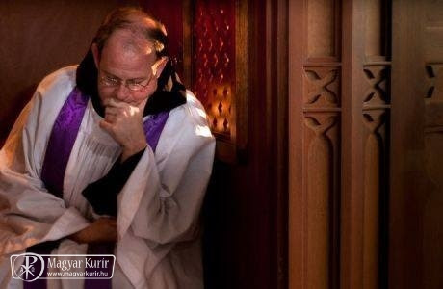](http://www.magyarkurir.hu/img.php?id=71747&img=o_parkatt.jpg)**

Tíz pap tíz hasznos szempontot fogalmazott meg:

• A lelkiismeret-vizsgálatban a bűneinkkel szembesülünk, a gyónásban viszont Isten szeretetével, irgalmával, megbocsátásával.

• Miután megmondtad, mikor gyóntál utoljára, mondj néhány szót magadról (egyedülálló, párkapcsolatban lévő, házas, újraházasodott, esetleg pap, szerzetes vagy?). Helyzeted ismeretében könnyebb tanácsot adnunk.

• A bűnök nem negatív érzelmek, hanem tudatos döntések a rossz mellett. Bűnöket gyónj meg, ne érzelmi állapotokat!

• Az elkövetett bűn Isten megbántása, a meggyónt bűn viszont Isten-dicséret. Ezért amikor a bűnbánat szentségében meggyónod a papnak a bűneidet, gondolj arra, hogy ezzel egyben Istent dicsőíted nagy irgalmáért.

• A gyakori szentgyónás jót tesz a lelkednek és lelkileg építő a gyóntatód számára is. A bűnhöz, különösen, ha mélyen berögzült, szokássá vált, sok türelemre és kitartásra van szükség. Ne add fel, akármennyiszer követted el ugyanazt a bűnt! A bűnbánat szentségében gyógyulás is történik; a testi sérülésekhez hasonlóan a lelki sebek teljes gyógyulása is időbe telhet.

• A gyónásban nem az a lényeg, hogy te milyen rossz vagy, hanem hogy Isten milyen jó.

• A pap olyan, mint az orvos. Ha orvoshoz mész, elmondod, mid fáj, több-kevesebb részletességgel, hogy tudja, hogyan kezeljen a leghatékonyabban. Ne feledd: nagyon sok beteg fordult már hozzá ugyanezekkel a tünetekkel. Bízzál benne, hallgasd meg a tanácsát, és hamarosan jobban leszel!

• Isten a bűnök egyszerű, alázatos megvallását kedveli. Nincs szüksége regényre. Már olvasta. A szószaporítás mögött sokszor gőg és a bűnbánat hiánya rejlik. Egyszerűen, őszintén kimondani, nevükön nevezve a bűnöket: olyan ez, mintha levetkőztetnének, hogy keresztre feszítsenek, hogy meghaljanak a bűneink és feltámadjon a megbocsátás.

• Ne törődj semmivel, menj gyónni! Isten szeretete hatalmasabb a bűneinknél.

• Sok embernél az jelentené a legnagyobb fejlődést a gyónás területén, ha a bűnök kötelező, tényszerű felsorolása helyett egyre inkább úgy gondolna rá, mint az Istennel való kapcsolat megújítására. A gyónás nem csupán a bűn eltörlése, hanem találkozás Krisztussal.

*Magyar Kurír*

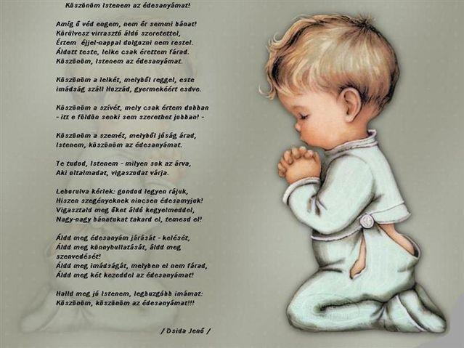

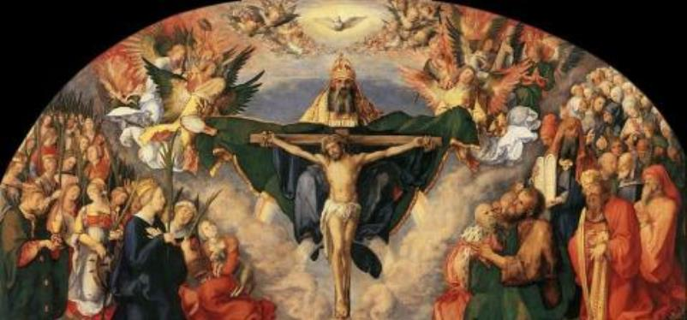

**A szentek példája**

Mindenszentek napján azokat ünnepeljük, akiket szentként és boldogként tisztel Egyházunk, s akik hitünk szerint eljutottak az üdvösségre, az örök életre. Nem a szerencsében bíztak, nem a sorstól várták életük nagy fordulatát, hanem észrevették azt az utat, amelyet Isten jelölt ki számukra. Nem találtak ki a maguk számára szokásokat, amelyekhez éveken át ragaszkodtak volna, hanem engedték, hogy Isten vezesse őket életük során, néha olyan utakra, amit korábban elképzelni sem tudtak.

A szentek nagysága abban áll, hogy egészen Istenre bízták magukat. Felismerték, hogy bármilyen szokatlant, ismeretlent kér tőlük az Úr, azt kell megtenniük üdvösségük érdekében. Az ünnep evangéliuma Jézus tanítását, a nyolc boldogságot tartalmazza. Olyan ezt a szöveget olvasnunk, mintha a hegyi beszéd „sorsjegyéről” sorra bukkannának elénk a kijelentések arról, hogy miként lehetünk boldogok, hogyan juthatunk el az örök életre.

Elsőként ez válik olvashatóvá számunkra: „Boldogok a lélekben szegények, mert övék a mennyek országa” (Mt 5,3). Aztán sorban jönnek a következők arról, hogy boldogok a sírók, a szelídek, az éhezők és szomjazók, az irgalmasok, a tisztaszívűek, a békességszerzők és boldogok az üldözöttek. Bármennyire is furcsának, ellentmondásosnak tűnnek Jézus szavai, nagy hiba volna részünkről nyomdahibásnak minősíteni az evangéliumnak ezt a lapját és szemetesbe dobni, mint értéktelen papírfecnit.

Döntsd el: a szerencsédet keresed vagy a boldogságodat? A földi élet szerencséjét vagy az örök életet? A szentek nyertek. Örök életet Istentől. Nekem kell-e a főnyeremény?

A szentek azért fáradoztak, azért dolgoztak és szolgálták embertársaikat teljes odaadással és szeretettel, mert megértették, hogy munkálkodniuk kell az üdvösség elnyerése érdekében és nem maradhatnak tétlenek, mert különben elveszítik az örök életet.

**Beteljesedett élet**

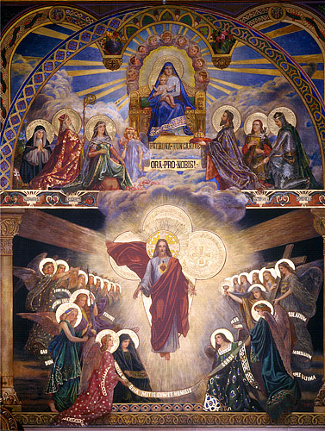

Azokat ünnepeljük e napon, akik hitünk szerint eljutottak a mennybe, azaz életük beteljesedett. A legtöbben úgy gondolnak a szentekre, mint rendkívüli emberekre, akik rendkívüli cselekedetekre voltak képesek. Talán van ebben egy kis igazság, hiszen a szentek felismerték koruk hiányát, és megoldást találtak. De ha így szemléljük a szenteket, nem tekintjük őket követendő példaképeknek. Életszentségük valójában nem elérhetetlen vagy megvalósíthatatlan számunkra. Voltak rendkívüli tetteik, de talán mégsem ettől váltak szentekké, hanem attól, hogy a hétköznapokban megélték a szeretetet, hűségesek maradtak hivatásukhoz. És a mindennapos kitartás a hitben, az Isten mellett tette őket szentekké.

**Az örök haza felé**

Urunk, Jézus Krisztus! Erősítsd bennünk a mennyország utáni vágyat! Földi életünket úgy kell élnünk, hogy teljesítjük kötelességeinket ebben a világban és igyekszünk szebbé tenni a teremtett világot, jobbá tenni embertársaink életét. Bár ez a világ csak ideiglenes otthonunk, hiszen a mennyei Atya mindannyiunkat az örök életre hív. Hisszük, hogy akiket Egyházunkban szentként és boldogként tisztelünk, eljutottak a mennyországba, amely az ő legfőbb vágyuk volt.

Segíts minket, hogy közbenjárásukra és példájukat követve mi is eljussunk az üdvösségre! Ámen

**Az üdvösség vágya**

Urunk, Jézus Krisztus! Hisszük, hogy a halál után minden ember fel fog támadni egy új életre. A feltámadáskor jó vagy rossz cselekedeteink alapján az üdvösséget vagy a kárhozatot nyerjük el. Nem elégedhetünk meg azzal, hogy félünk a kárhozattól, hanem törekednünk kell az üdvösség felé.

Urunk! Ébreszd fel bennünk az üdvösség vágyát és mutasd meg, mit kell tennünk érte! Hisszük, hogy az üdvösség beteljesedésekor megszűnik a betegség, a szenvedés és a halál, megszűnik minden fájdalom, és megszabadulunk minden rossztól. Krisztus győzelme ez, amelyben mi is részesülünk. Urunk, vezess minket az üdvösségre! Ámen



